為訪客邀請新增地區號碼
邀請表單只會列出接受清單上的地區號碼。為什麼多數公司清單上只有一個，以及如何 把其餘的加進去。
2026-09-02 · https://offision.com/help/zh-hant/visiting/add-a-country-code-for-visitor-invitations/
開始之前:
你需要能開啟訪問的 設定 頁。這個欄位位於邀請卡片的手機那一側，因此只有在可以
用手機號碼邀請訪客時才會出現。
邀請表單只會列出接受清單上的地區號碼，其餘一概不列。由此可得兩件事，而幾乎每一則
「找不到某個區碼」的回報都能由這兩件事解釋：
- 清單留空代表接受所有國家。 只放了一個號碼的清單，其實比什麼都不放更窄。
- 未經挑選的清單，會預先填入開啟管理主控台所在地的國家。 所以清單上只有一個
區碼的公司，通常並不是被限制成那樣，而是有人曾經儲存過這一頁，而當時欄位裡已經
放著那個國家。

1. 開啟邀請卡片
前往 訪客管理 → 設定。邀請 是第一張卡片，通知方式 則是它最上面的區塊。
Where in Offision: admin app → visiting/visitorManagementSetting (訪客管理)

2. 開啟「透過手機號碼」
通知方式 有兩張並排的卡片：透過電子郵件 與 透過手機號碼。請開啟
透過手機號碼；包含 支援地區號碼 在內的下方各列，只有在它開啟時才存在。
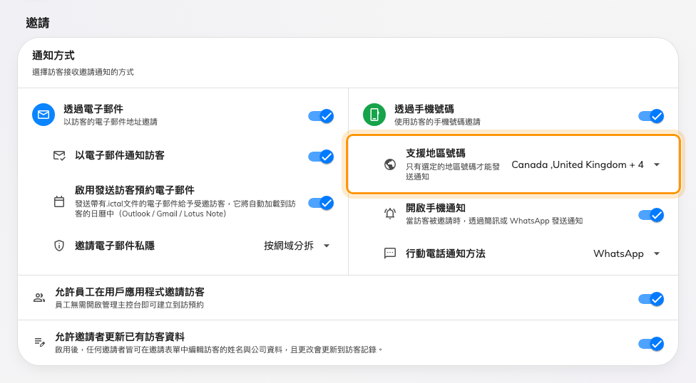
邀請卡片。支援地區號碼就在透過手機號碼下面的第一列。

3. 選擇國家
開啟 支援地區號碼，勾選訪客會來自的每一個國家。可以用國名或號碼搜尋。這裡的
先後沒有意義——訪客看到的清單依國家列表排序，而不是依你挑選的順序。
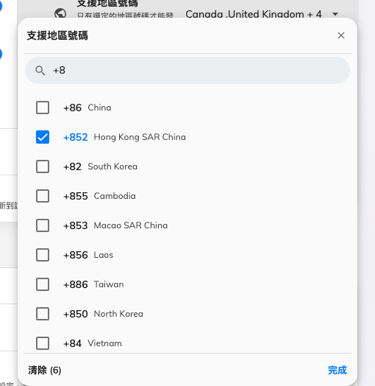
輸入號碼縮小範圍後的地區號碼選單。已勾選的列就是目前接受的國家。
留空同樣是有效的答案，而且是最寬鬆的一種：什麼都不選時，所有國家都會被接受。但要
注意這個欄位會在下一次有人開啟本頁時再度自動填入，所以要保持清單為空，只能不去動
這一頁。

4. 儲存，然後到表單確認
儲存後，開啟一張新的訪客邀請並加入一位訪客。手機號碼旁邊的號碼按鈕，應該已經列出
你剛才挑選的國家。
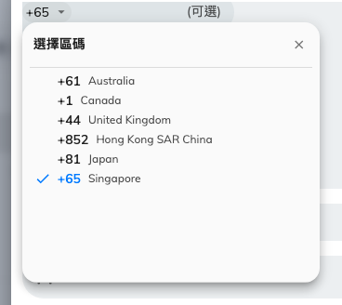
同一份清單在邀請表單上的樣子——這是邀請訪客的人所看到的。

這份清單還決定了什麼
不只是邀請表單。地區號碼不在清單上的訪客，不會收到簡訊或 WhatsApp 訪客證；用
試算表匯入時，該列也會以 此國碼未在訪客管理設定中啟用 被退回——請見
從試算表匯入訪問。
邀請卡片的其餘部分——電子郵件通道、通知方法、誰可以邀請——在
訪客邀請設定。

